INDICAÇÃO Nº 2133/2017

Sugere ao Poder Executivo Municipal que proceda a roçagem e limpeza da Praça e ponto de ônibus localizados atrás da UBS do Bairro 31 de Março. (Foto anexa).

Excelentíssimo Senhor Prefeito Municipal,

Nos termos do Art. 108 do Regimento Interno desta Casa de Leis, dirijo-me a Vossa Excelência para sugerir ao setor competente que proceda a roçagem e limpeza da Praça e ponto de ônibus localizados atrás da UBS do Bairro 31 de Março.

**Justificativa:**

Fomos procurados por munícipes, solicitando essa providencia, pois da forma que se encontra está favorecendo o aparecimento de animais peçonhentos, causando transtornos e insegurança.

Plenário “Dr. Tancredo Neves”, em 22 de Fevereiro de 2017.

**José Luís Fornasari**

**“Joi Fornasari”**

**Solidariedade**

- Vereador -

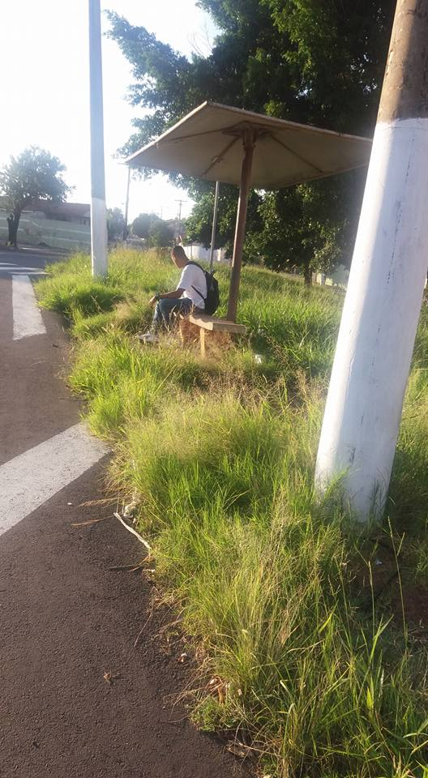

Sugere ao Poder Executivo Municipal que proceda a roçagem e limpeza da Praça e ponto de ônibus localizados atrás da UBS do Bairro 31 de Março.